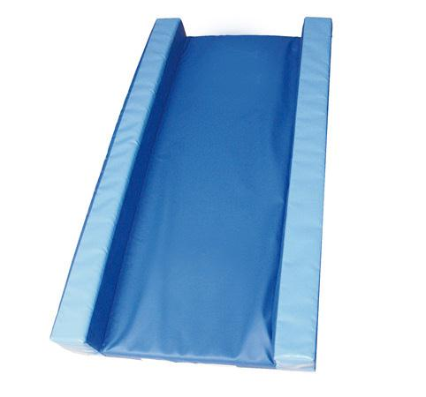
Descrizione:
Lettino morbido rivestimento in PVC classe 1
resistente al fuoco, senza ftalati, adatto quindi anche
a bambini con età inferiore ai 3 anni, interno 100%
gommapiuma densità 21kg/mc, con due spondine di
contenimento e cerniera a norma per renderlo
sfoderabile.
Il lettino è dotato di base in PVC antiscivolo.
Facilmente lavabile con acqua e sapone senza ausilio
di detergenti.
Dimensioni 120x80x5h cm (spondine 10x10)
Categoria: Lettini e materassi
Codice: TL3601X

